名 称 | 海浪的计算机模拟算法文档
所属模块 | 海浪重磁响应模拟
编 写 人 | 杜劲松

审 核 人
编写日期 | 2019年9月15日

审核日期

1. 概述
模拟无限海底深度情况之下的二维海浪波高（图1）与海水流速场。
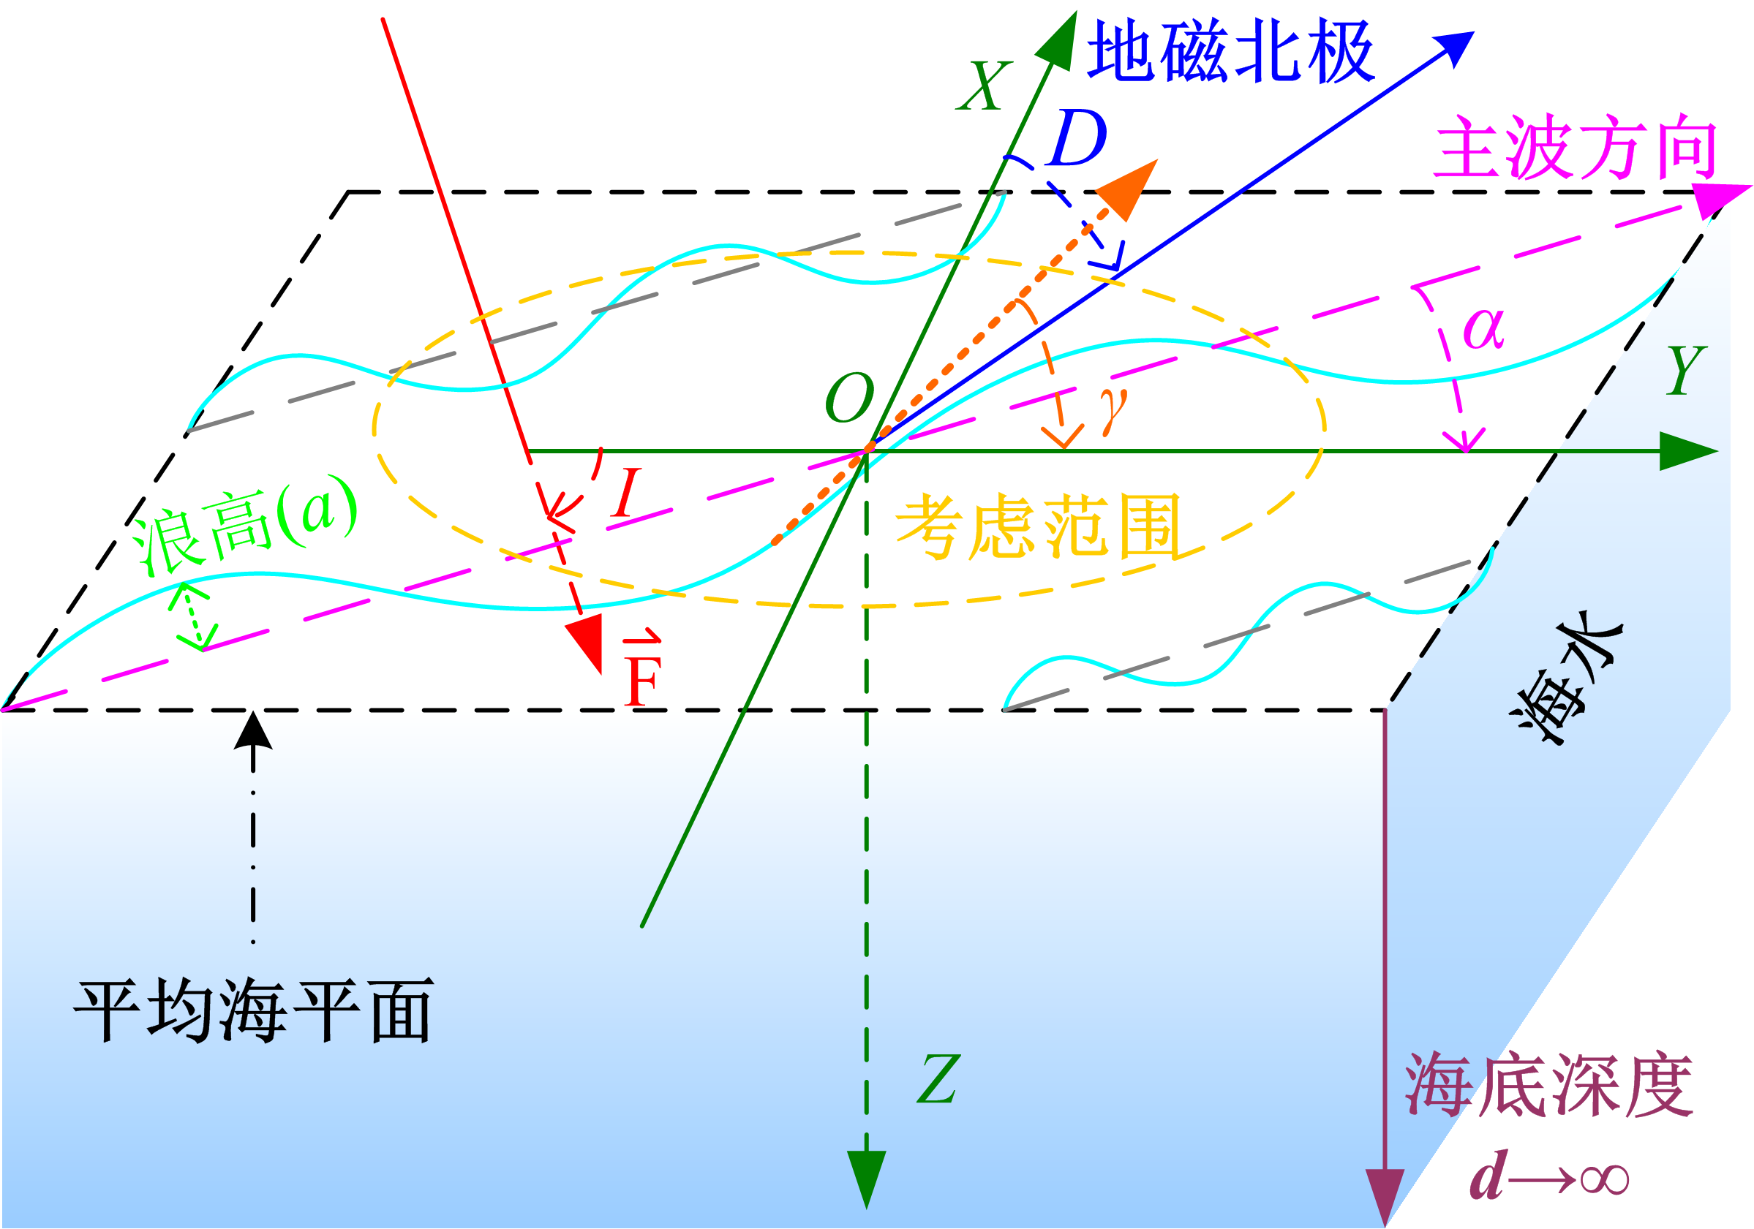
图1 无限海底深度的二维海浪模型示意图

2. 计算公式
基于多向海浪频谱反演海浪的方法（丁平兴和侯伟, 1992），即可得到二维海浪波面模拟计算公式如下：
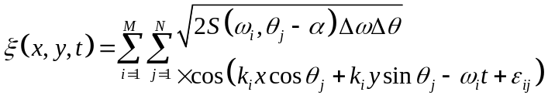。 （1）
进而根据深水线性波动理论，海水相应的速度分布为：
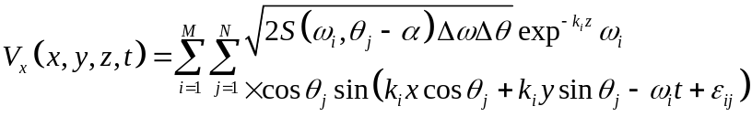， （2a）
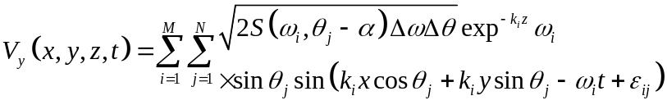， （2b）
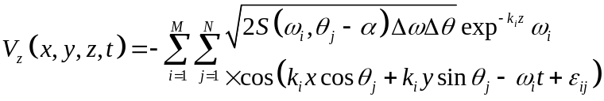。 （2c）
其中，j²=−1，、与分别为X、Y与Z方向的单位矢量。k_{i}为波数，x与y为平面位置坐标，t为时间，ε_{ij}为[0, 2π]内均匀分布的随机数，α为主浪方向，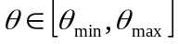为海浪的方向分布，仅需满足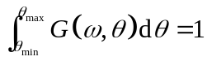，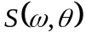为海浪方向谱。
国际船模试验池会议（ITTC）与国际船舶结构会议（ISSC）建议的方向谱函数分别为：
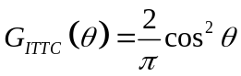， （3a）
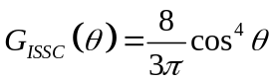， （3b）
其中，θ为组成波传播方向相对于风力方向的角度。
以P-M谱（Pierson and Moscowitz, 1964）为例，即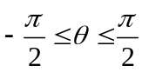，则可得到的二维海谱可以分别表示为：
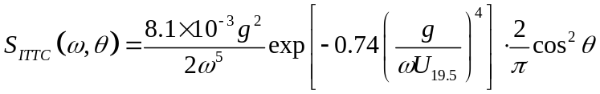， （4a）
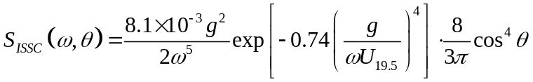。 （4b）
其中，g为重力加速度，U_{19.5}为海面上19.5米处的风速，任意高度处的风速U_{z}与U₁₀的转换公式，其表达形式如下：
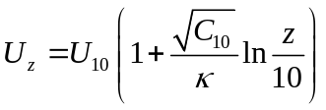。 （5）
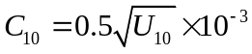为U₁₀对应的阻力系数，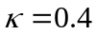为Kappa常数。
对于浅海深度为h的海洋，如果不考虑海浪之间的非线性作用，圆频率ω和波数k满足色散关系为：
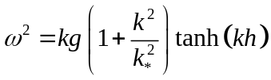， （6a）
当深度h趋于无穷大时，
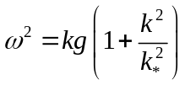。 （6b）
其中，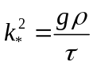，ρ是海水密度，τ是海面张力，的计算值约为363 rad/m。
波数k和ω的关系可以采用（6）式，考虑到是个比较大的数值，因此可以将式（6）写成如下的形式：
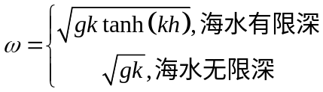。 （7）

3. 算法
（1）常数：圆周率π；
（2）输入参数：坐标范围和间隔（x_{min}~x_{max}与Δx、y_{min}~y_{max}与Δy、z_{min}~z_{max}与Δz）、时间范围和间隔（t_{min}~t_{max}与Δt）、重力加速度g、主浪方向α、海面上10米高度处的风速U₁₀、最大角频率ω_{max}、角频率采样间隔Δω、方位采样间隔Δθ；
（3）输出参数：波高和海水速度数据；
（4）计算算法：
  - 设置输入参数；
  - 采用式（1）计算波高；
  - 采用式（2）计算海水流速；
  - 输出计算结果。

4. 物理量与单位
表1 物理量名称、类型、表示与单位
物理量名称 | 类型 | 表示 | 单位
圆周率 | 常值 | PI | —
重力加速度 | 变量 | gravity | m/s²
X方向最小坐标值 | 变量 | x1 | m
X方向最大坐标值 | 变量 | x2 | m
X方向采样间隔 | 变量 | d_x | m
Y方向最小坐标值 | 变量 | y1 | m
Y方向最大坐标值 | 变量 | y2 | m
Y方向采样间隔 | 变量 | d_y | m
Z方向最小坐标值 | 变量 | z1 | m
Z方向最大坐标值 | 变量 | z2 | m
Z方向采样间隔 | 变量 | d_z | m
最小时刻 | 变量 | t1 | s
最大时刻 | 变量 | t2 | s
时间采样间隔 | 变量 | d_t | s
主浪方向 | 变量 | alfa | 度
海面以上10米高度风速 | 变量 | U10 | m/s
最大角频率 | 变量 | omega2 | rad/s
角频率采样间隔 | 变量 | d_omega | rad/s
方位采样间隔 | 变量 | d_theta | 度

5. 参考文献
丁平兴, 侯伟. 海浪非线性的实验研究——I波面高度分布的非正态性[J]. 海洋学报, 1992, 14(6): 25–33.

